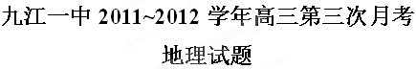

一、单项选择题（每小题2分，共44分）
图1为“美国、印度示意图”，读图分析回答1—2题。
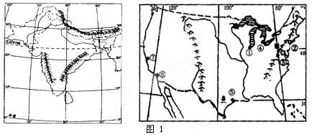
1、美国和印度均为世界耕地面积广大的国家，但印度耕地灌溉面积的比重比美国大，主要原因是
A．印度耕地多分布于平原、高原 B．印度降水的季节变化和年际变化大
C．美国干旱地带面积比印度小 D．美国农业地区专业化、集约化程度高
2、美国新兴工业中心“硅谷”和印度新兴工业中心班加罗尔相比，有哪些得天独厚的优势
①洁净优美的环境 ②现代化交通条件 ③世界领先的微电子技术 ④长期的军事订货
A．①② B．②③ C．②④ D．③④
图2为“世界某一区域图”。该区域在此时受图中气压系统控制，读图回答3—5题。
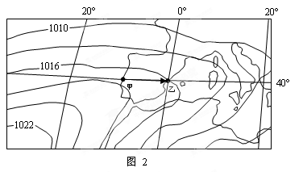

3、若某科考队从甲到乙进行横跨半岛的地质地貌考察，该考察线路的直线距离约为
A．280km B．550km C．1100km D．760km
4、科考队在野外考察之际，当地的天气状况是
A．低温干燥 B．晴热干燥 C．高温多雨 D．温和多雨
5、当图示气压系统较长时间控制该区域时
A．海轮向东横渡北印度洋顺风顺流 B．南极昆仑站出现极昼现象
C．东北平原时常受寒潮侵袭 D．鄱阳湖流域大批候鸟栖息
图3为“某区域水循环和岩石圈物质循环示意图”，其中①②③代表三大类岩石。读图完成6—7题。
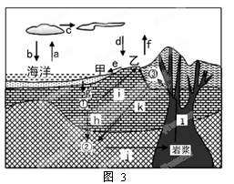
6、关于图中水循环的叙述正确的是
A．a环节水量和b环节水量相等
B．人类直接利用的淡水资源主要来自g环节
C．过度抽取地下水严重影响e环节
D．若该地位于我国东部，则c输送量夏季最大
7、关于图中岩石圈物质循环的叙述正确的是
A．e环节在海岸带地区主要为风化作用
B．g、k环节分别表示侵蚀作用和变质作用
C．①②③三类岩石可以相互转化
D．①类岩石常见的有砂岩和石灰岩
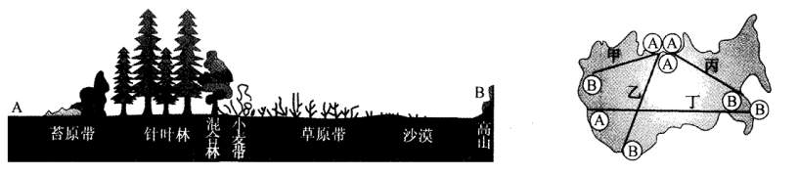
图4是“东欧与北亚的植物（或自然带）分布示意图”，图5是“东欧与北亚农业带分布示意图”。读图回答8—9题。
8、图4景观在图5中甲～丁所经地区呈现明显的是
A．甲 B．乙 C．丙 D．丁
9、形成4图植物（或自然带）和农业带分布规律的主要原因是
A．地形 B．纬度位置 C．海陆位置和海拔 D．纬度位置和海陆位置
长三角地区已经初步形成了以上海为中心、南京和杭州为副中心的长三角大都市圈空间圈层城市体系（如图6所示）。读图回答10—11题。
10、图中南京都市圈中的城市按等级可分为
A．2级 B．3级 C．4级 D．5级
11、根据中心地理论，下列叙述不正确的是
A．扬州市比杭州市提供的服务种类少 B．苏州市是上海都市圈的经济中心
C．城市体系中上海市的服务范围最大 D．宁波市比海宁市的服务功能更全面
图7是“某城市城区和郊区土地利用变化情况图”。读图完成12—14题。
12、以下说法正确的是
A．粮食生产用地面积上升
B．郊区粮食商品率下降
C．全市蔬菜总产量上升
D．全市蔬菜自给率上升
13、造成粮食和蔬菜生产面积变化趋势不同的主要原因，是二者
A．市场需求量不同
B．对市场依赖程度不同
C．生产成本不同
D．技术投入不同
14、拟在该地区兴办一家咸菜厂，该企业宜优先考虑靠近
A．蔬菜基地 B．交通干线 C．城市中心 D．配套企业
“最短时间距离”是指某铁路站点与其他铁路站点之间列车运行的最短时间之和，单位为百小时（100h）。一般可用来表示铁路交通通达性。图8为“中国铁路站点最短时间距离等值线分布图”，读图完成15—17题。
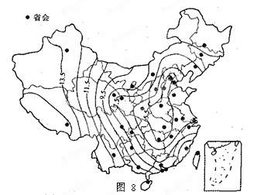

15、图中铁路交通通达度最好与最差的站点分别是
A．北京、福州 B．广州、乌鲁木齐 C．兰州、哈尔滨 D．郑州、拉萨
16、下列自然因素中，对“最短时间距离”影响最大的是
A．气候 B．地形 C．河流 D．地质
17、随着我国高速铁路的发展，图中等值线的变化趋势是
A．数值变大 B．数值变小 C．变得密集 D．变得稀疏
图9为“我国区域产业CO2减排效果比较示意图”，读图完成18—19题。
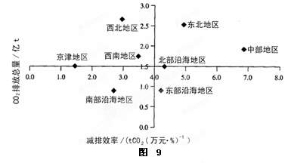

18、我国节能减排任务最紧迫的区域是
A．京津地区 B．东部沿海地区 C．中部地区 D．西北地区
19、南部沿海地区减排压力较小，这是因为
A．人口稠密，经济发达 B．高耗能的重工业比例小
C．科技水平高，减排效率高 D．能源结构以清洁能源为主
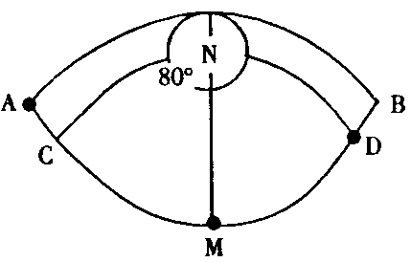
图10中N点为北极点，AB为晨昏线并与80°N纬线相切，ACMDB为赤道，CND为北京时间9时的等太阳高度线。读图回答20—22题。
20、此时太阳直射点的地理位置是
A．（100N，1650E） B．（100N，840E）
C．（00，1600E） D．（00，1650E）
21、此时，一架飞机自M机场沿赤道向东飞行，12小时后又回到M机场，飞机上的人观测到
A．一次日出，一次日落 B．一次日出，两次日落
C．两次日出，一次日落 D．两次日出，两次日落
22、下列有关此时的叙述，正确的是
A．D点时刻约为17时20分 B．赤道上日落的方位为西偏南100
C．MN经线上各地的影子都朝南 D．正值我国南方梅子黄熟的季节

二、综合题（本大题有3小题，共46分）
23、冬天漫漫，春天还远，图11中A地区位于世界两大裂谷带之一的攀西大裂谷上，却冬天胜似春天，被称为四川的“三亚”，它就是攀枝花。这里有富甲天下的矿产资源，浓郁的民族风情，而最有特色的莫过于“冬日三绝”，即内陆同纬度地带最温暖的阳光，生长时间最快的密集鲜花和罕见的温泉。根据以上材料和图，回答下列问题。(18分)
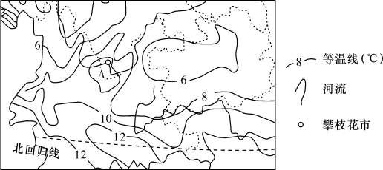
⑴ 图中，A处温度范围是多少？描述图中等温线的大致分布特点并分析原因。(6分)

⑵ 据材料和所学地理知识，解释该地拥有“内陆同纬度地带最温暖的阳光”的原因。(4分)

⑶ 请评价当地经济发展的条件。(8分)

24、根据图表信息回答问题：（12分）
材料一：某大河流域示意图（图12）
材料二：图中甲地与河流入海口处乙地的对比资料：
地点 | 年平均气温（℃） | 年太阳总辐射量  （亿焦耳/米²·年） | 年日照时数  （小时） | 年降水量  （毫米）
甲城市 | 7.5 | 73.39 | 3007.7 | 444.8
入海口乙地 | 27.3 | 65.78 | 2560.2 | 1780.6
⑴ 图中河流的主要补给类型有哪些？并说明判断依据。（4分）

⑵ 丙地是所在国重要的茶叶产区，据调查该地土层浅薄，土壤呈酸性，有机质含量较低，试从土壤形成的自然要素方面分析该地土壤特点的形成原因（4分）

⑶ 据图13，请分析甲乙两城全年气温变化的共同点及原因。（4分）

25、城市是人类活动对地理环境影响最深刻的地方，优越的地理环境更有利于城市的发展。读我国东部M市的相关材料，回答下列问题。（16分）
材料一 M市等高线地形图（图14） 材料二 M市产业结构的变化图（图15）
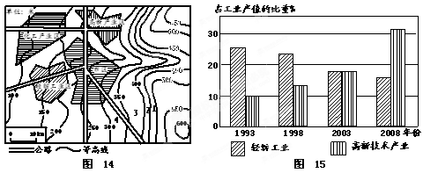
⑴ 在地理野外考查中发现，图中3、4处上覆土层较1、2处厚，结合图中信息，运用所学地理知识分析其原因。（4分）

⑵ 据材料分析，M市近15年来产业结构是如何调整的，受其影响对劳动力的需求有何变化。（6分）

⑶ 伴随城市规模的扩大，M市建设了新的产业区。请在高新技术产业区和化工产业区中任选一个，依据图表信息对其区位进行客观评价。（6分）
三、选做题（请在26、27、28三道题中任选一题做答，如果多做，则按所做的第一题计分，共10分）
26、旅游地理（10分）
阅读下列材料，回答有关问题。
材料一：钱塘江大潮被誉为天下奇观，全世界只有巴西亚马逊河的涌潮可与之媲美。钱塘江的最佳观潮地点在海宁市的盐官镇，观潮的最佳时间是每年农历的八月十五到八月十八。
材料二：2007年8月2日16时30分许，杭州市发生钱塘江潮水卷人事件，30余人被潮水卷走，其中22名落水者随后被救起，12人遇难，遇难者都是外地人。
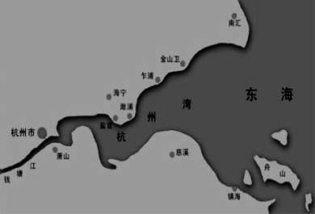
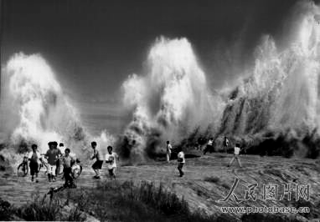
材料三：钱塘潮位置示意图（图16），和钱塘潮景观图（图17）。
图 16
图 17
⑴ 钱塘潮被称为“天下第一潮”，试分析其形成原因。（6分）

⑵ 试分析影响旅游安全的主要因素有哪些？ （4分）

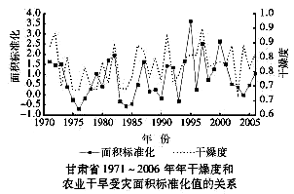
27、自然灾害与防治（10分）
图18为“甘肃省干旱面积与干燥度的相关图”，干燥度为陆面蒸发量与降水量之比。读图回答下列问题。
⑴ 说明甘肃省干旱面积与干燥度的相关性，并分析原因。（4分）

⑵ 针对干旱面积的变化，说出为保障粮食稳产所采取的应对措施。（6分）

28、环境保护（10分）
图19为“吉林省某地1970-2000年湿地面积、年均温与年降水量的变化图”。读图完成下列问题。
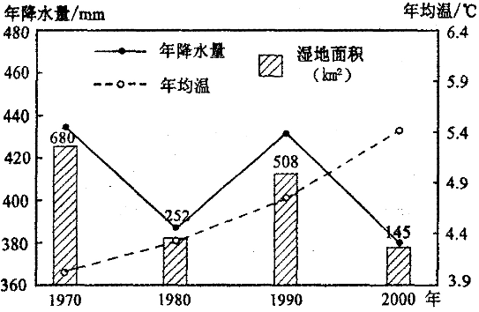
⑴ 说出1980年以后该地湿地面积的变化，并分析自然原因。（5分）

⑵ 简述1990年后湿地变化可能对当地生态环境带来的不利影响，并提出对策。（5分）
题号 | 1 | 2 | 3 | 4 | 5 | 6 | 7 | 8 | 9 | 10 | 11
答案
题号 | 12 | 13 | 14 | 15 | 16 | 17 | 18 | 19 | 20 | 21 | 22
答案

九江一中2011~2012学年高三第三次月考
地理试题答题卡
一、单项选择题（共44分）
二、综合题
23、（共18分）
⑴ 图中，A处温度范围是多少？描述图中等温线的大致分布特点并分析原因。(6分)

⑵ 据材料和所学地理知识，解释该地拥有“内陆同纬度地带最温暖的阳光”的原因。(4分)

⑶ 请评价当地经济发展的条件。(8分)

24、（共12分）
⑴ 图中河流的主要补给类型有哪些？并说明判断依据。（4分）

⑵ 丙地是所在国重要的茶叶产区，据调查该地土层浅薄，土壤呈酸性，有机质含量较低，试从土壤形成的自然要素方面分析该地土壤特点的形成原因（4分）

⑶ 据图13，请分析甲乙两城全年气温变化的共同点及原因。（4分）

25、（共16分）
⑴ 在地理野外考查中发现，图中3、4处上覆土层较1、2处厚，结合图中信息，运用所学地理知识分析其原因。（4分）

⑵ 据材料分析，M市近15年来产业结构是如何调整的，受其影响对劳动力的需求有何变化。（6分）

⑶ 伴随城市规模的扩大，M市建设了新的产业区。请在高新技术产业区和化工产业区中任选一个，依据图表信息对其区位进行客观评价。（6分）

三、选做题（共10分）
26、旅游地理
⑴ 钱塘潮被称为“天下第一潮”，试分析其形成原因。（6分）

⑵ 试分析影响旅游安全的主要因素有哪些？ （4分）

27、自然灾害与防治
⑴ 说明甘肃省干旱面积与干燥度的相关性，并分析原因。（4分）

⑵ 针对干旱面积的变化，说出为保障粮食稳产所采取的应对措施。（6分）

28、环境保护
⑴ 说出1980年以后该地湿地面积的变化，并分析自然原因。（5分）

⑵ 简述1990年后湿地变化可能对当地生态环境带来的不利影响，并提出对策。（5分）

九江一中2011~2012学年高三第三次月考地理试题参考答案
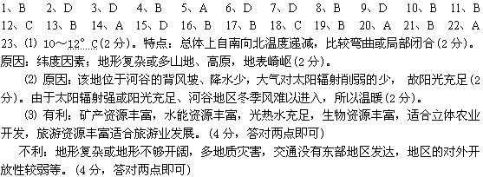24、⑴ 上游因流经海拔高、气温低的青藏高原地区，所以以冰川积雪融水补给为主（2分）；下游因流降水丰富的恒河平原地区，所以以雨水补给为主。（2分）
⑵ 原因：地低山丘陵广，坡度较大，降水丰富，侵蚀、搬运作用强；所以土层浅薄（2分）。气温高，矿物质分解快，降水量大，淋溶强，不利于有机质的累积；所以有机质含量低（2分）。
⑶ 两地的气温都表现为年较差小的特点。甲：地处高原，夏季，由于海拔高，气温低；冬季，由于海拔高，受冬季风影响小，降温程度较小，故年较差较小（2分）。乙地：地处低纬，终年太阳辐射强，气温高，故年较差小（2分）
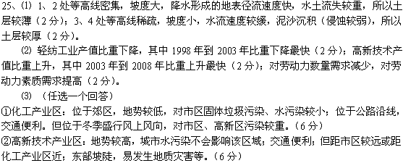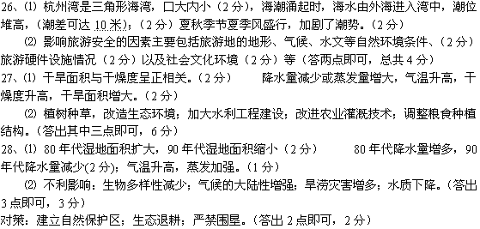

七彩教育网

w w w..com 高 考 资源 网

